EXAMEN SCHEIKUNDE VWO 1996, TWEEDE TIJDVAK, opgaven

4-Vinylcyclohexeen 1996-II(I)
Bij het kraken van aardolie ontstaat onder andere buta-1,3-dieen. Deze verbinding wordt gebruikt bij de bereiding van 4-vinylcyclohexeen:
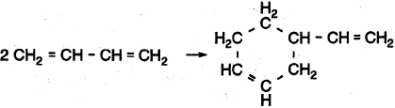
buta-1,3-dieen 4-vinylcyclohexeen
De bereiding van 4-vinylcyclohexeen is een continu proces. In een reactor (reactor 1) wordt een oplossing geleid van buta-1,3-dieen in het oplosmiddel tetrahydrofuraan. Die oplossing is gemengd met een niet-oplosbare fijnverdeelde vaste stof als katalysator. Een groot deel van de ingeleide hoeveelheid buta-1,3-dieen wordt in reactor 1 omgezet in uitsluitend 4-vinylcyclohexeen; een klein gedeelte van de hoeveelheid buta-1,3-dieen wordt in reactor 1 niet omgezet.
Evenals buta-1,3-dieen is ook 4-vinylcyclohexeen goed oplosbaar in tetrahydrofuraan. De (slechte) oplosbaarheid van de katalysator wordt niet beïnvloed door de vorming van 4-vinylcyclohexeen.
Hoe het continue proces verder verloopt, is weergegeven in het onderstaande blokschema.
blokschema 1 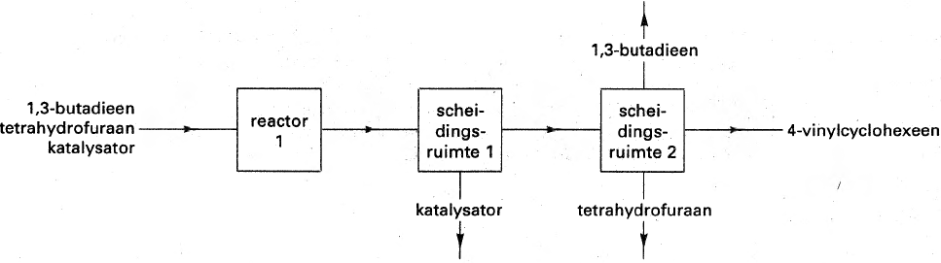
- 2p Geef de naam van een scheidingsmethode die men kan toepassen in scheidingsruimte 1.
In scheidingsruimte 2 wordt buta-1,3-dieen als gas afgescheiden. De stoffen 4-vinylcyclohexeen en tetrahydrofuraan verlaten scheidingsruimte 2 als vloeistoffen.
- 2p Geef de naam van de scheidingsmethode die men toepast in scheidingsruimte 2 om
4-vinylcyclohexeen en tetrahydrofuraan van elkaar te scheiden.
Een fabriek die zou werken volgens het bovenstaande blokschema, maakt geen efficiënt gebruik van stoffen.
- 3p Geef in blokschema 1 met lijnen aan welke verbeteringen in het blokschema van de fabriek aangebracht kunnen worden, zodat volgens het verbeterde blokschema efficiënter gebruik wordt gemaakt van stoffen.
Het aldus bereide 4-vinylcyclohexeen wordt in dezelfde fabriek gebruikt voor de continue bereiding van ethylbenzeen. Het 4-vinylcyclohexeen dat scheidingsruimte 2 verlaat, wordt in een tweede reactor (reactor 2) omgezet in ethylbenzeen en waterstof:
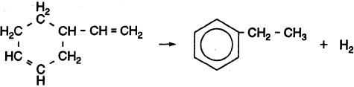
In reactor 2, waarin 4-vinylcyclohexeen wordt omgezet in ethylbenzeen en waterstof, ontstaat als bijproduct een kleine hoeveelheid ethylcyclohexaan.
Het ethylcyclohexaan ontstaat niet uit ethylbenzeen.
- 4p Geef de vergelijking van de reactie waarmee het ontstaan van ethylcyclohexaan in reactor 2 moet worden verklaard. Schrijf de koolstofverbindingen in die reactievergelijking in structuurformules.
Hieronder is de bereiding van ethylbenzeen uitgaande van buta-1,3-dieen in zijn geheel in een vereenvoudigd blokschema weergegeven:
blokschema 2 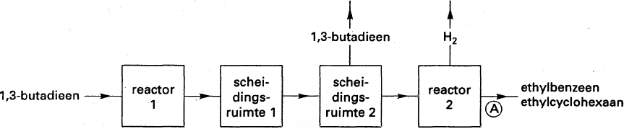
In reactor 1 wordt 95,0% van de ingeleide hoeveelheid buta-1,3-dieen omgezet in 4-vinylcyclohexeen. In reactor 2 wordt al het ingeleide 4-vinylcyclohexeen omgezet. Van het mengsel dat reactor 2 bij verlaat, bestaat 97,0% van de deeltjes uit ethylbenzeenmoleculen en 3,0% van de deeltjes uit ethylcyclohexaanmoleculen.
- 4p Bereken hoeveel mol buta-1,3-dieen per minuut uit scheidingsruimte 2 komt, als in de fabriek per minuut 20,0 mol ethylbenzeen wordt geproduceerd.
Het ethylbenzeen dat de bovenbeschreven fabriek verlaat, wordt in een andere fabriek omgezet in twee stoffen X en Y. Uit stof Y wordt het polymeer P bereid. Dit proces kan als volgt in een blokschema worden weergegeven:
blokschema 3 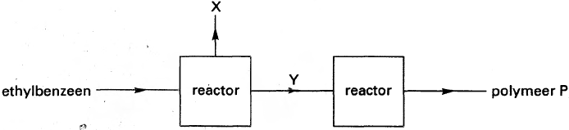
Een gedeelte uit het midden van een molecuul van polymeer P kan als volgt worden weergegeven:
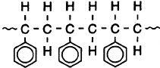
- 2p Geef de molecuulformule van stof X.
- 3p Geef de structuurformule van stof Y.

Suikervrije kauwgom 1996-II(II)
Xylitol is de niet-systematische naam voor een verbinding waarvan de structuurformule als volgt kan worden weergegeven:
De C atomen in deze structuurformule zijn genummerd. Een deel van deze structuurformule is ruimtelijk weergegeven; de aanduidingen - geven naar voren gerichte bindingen aan. Als men zich deze naar voren gerichte bindingen voorstelt in een plat vlak, liggen de OH groepen aan de C atomen 2 en 4 onder dat vlak; de OH groep aan C atoom 3 ligt boven het vlak.
Sommige van de C atomen in een molecuul xylitol zijn asymmetrisch.
- 3p Welke van de (genummerde) C atomen zijn asymmetrisch?
- 3p Leg aan de hand van de bovenstaande structuurformule uit of xylitol optisch actief is.
- 4p Geef de systematische naam van xylitol, zonder daarin rekening te houden met de aanwezigheid van asymmetrische C atomen.
Xylitol wordt gebruikt als zoetstof in suikervrije kauwgom.
Suikerhoudende kauwgom bevat glucose als zoetstof.
De structuurformule van glucose (C₆H₁₂O₆) kan als volgt worden weergeven:
Om onderscheid te maken tussen suikervrije en suikerhoudende kauwgom kan men het zogenoemde Hainesreagens gebruiken. Hainesreagens is een basische oplossing waarin een oxidator voorkomt die reageert met glucose als reductor. Bij deze redoxreactie reageert van een glucosemolecuul uitsluitend de aldehydegroep.
- 5p Geef van deze redoxreactie de vergelijking van de halfreactie waarin glucose de reductor is.
- Geef daarbij glucose in de bovenstaande structuurformule weer.
- Geef ook het organische reactieproduct weer in structuurformule.
- Houd bij het opstellen van de reactievergelijking rekening met het basische milieu waarin de reactie plaatsvindt.
Hainesreagens bevat een oxidator die geschikt is om onderscheid te maken tussen suikervrije en suikerhoudende kauwgom. Permanganaat (MnO₄⁻) is ook een oxidator. Toch is een aangezuurde kaliumpermanganaatoplossing niet geschikt om onderscheid te maken tussen suikervrije en suikerhoudende kauwgom.
- 4p Leg aan de hand van de bovenstaande structuurformules van glucose en xylitol uit hoe het komt dat een aangezuurde kaliumpermanganaatoplossing niet geschikt is om onderscheid te maken tussen glucose en xylitol.

Airbag 1996-II(III)
In veel moderne auto's zijn zogenoemde 'airbags' ingebouwd. Zo'n airbag is een opgevouwen zak die zich bij een botsing ontvouwt doordat hij wordt gevuld met stikstofgas. Deze stikstof ontstaat door de ontleding van de (vaste) stof natriumazide (NaN₃):
2 NaN₃ → 2 Na + 3 N₂ (reactie 1)
Omdat het ongewenst is dat het bij deze ontleding ontstane natrium in de airbag komt, heeft men het natriumazide gemengd met een overmaat van een stof die met het ontstane natrium reageert. In sommige airbags gebruikt men daarvoor de stof ijzer(III)oxide dat daarbij als volgt met het natrium reageert:
6 Na + Fe₂O₃ → 3 Na₂O + 2 Fe (reactie 2)
Bij het optreden van de reacties 1 en 2 krijgt de stikstof die de airbag vult, een temperatuur boven 298 K. De temperatuur van de stikstof wordt onder andere bepaald door de warmteverandering die plaatsvindt bij het optreden van de reacties 1 en 2.
- 5p Bereken onder andere met behulp van gegevens uit Binas de warmteverandering in joules (p = p_{o}, T = 298 K) die optreedt als uitgaande van 1,00 mol natriumazide uitsluitend de reacties 1 en 2 volledig plaatsvinden. De vormingswarmte van NaN₃(s) bedraagt +0,217⋅10⁵ J mol^{−l} (p = p_{o},
T = 298 K).
Natrium en ijzer(III)oxide kunnen onder bepaalde omstandigheden behalve via reactie 2 ook nog op een andere manier met elkaar reageren. Bij die andere reactie reageren natrium en ijzer(III)oxide in de molverhouding 2 : 1.
- 4p Geef de vergelijking van de reactie waarin natrium en ijzer(III)oxide in de molverhouding 2 : 1 met elkaar reageren.
Een bepaalde airbag heeft een maximale inhoud van 35,0 dm³. Bij een botsing wordt zo'n airbag geheel gevuld met stikstof met een druk van 2,00⋅10⁵ Pa en een temperatuur van 350 K. De gemiddelde reactiesnelheid van de ontleding van natriumazide kan men uitdrukken in de hoeveelheid stikstof die per seconde wordt gevormd. Die gemiddelde reactiesnelheid is bij deze airbag 96 mol N₂ per seconde.
- 5p Bereken het aantal gram natriumazide dat moet ontleden om deze airbag geheel te vullen met stikstof van 2,00⋅10⁵ Pa en 350 K. Neem daarbij aan dat alle gevormde stikstof in de airbag terecht komt. Gebruik bij de berekening onder andere Binastabel 7.
- 2p Bereken het aantal milliseconden waarin de airbag gevuld wordt met stikstof van 2,00⋅10⁵ Pa en 350 K, gerekend vanaf het moment dat het natriumazide begint te ontleden.

Omslagtraject van methyloranje 1996-II(IV)
De verbinding N-methylethaanamine heeft de volgende structuurformule:
N-methylethaanamine is één van de isomeren met de molecuulformule C₃H₉N.
- 4p Geef de structuurformules van de andere isomeren met de formule C₃H₉N.
Verbindingen zoals N-methylethaanamine zijn zwakke basen.
Een leerling wil van een oplossing van N-methylethaanamine de molariteit bepalen door een titratie met zoutzuur. Hij moet daarvoor een geschikte indicator kiezen. Hij heeft de beschikking over slechts twee indicatoren: methyloranje en fenolftaleïen.
- 4p Leg uit welke indicator voor deze titratie geschikt is: alleen methyloranje of alleen fenolftaleïen of zowel methyloranje als fenolftaleïen (het maakt niet uit welke). Ga bij je uitleg uit van bepaalde kenmerken van de reagerende opgeloste stoffen.
Zuur-base-indicatoren, zoals methyloranje en fenolftaleïen, hebben een pH-omslagtraject. Bij methyloranje ligt dat omslagtraject bij 298 K tussen pH = 3,1 en pH = 4,4. In een oplossing met
pH = 3,1 is methyloranje grotendeels in zijn zure vorm aanwezig. Die zure vorm van methyloranje wordt verder in deze opgave weergegeven als HMo. Bij pH = 4,4 is methyloranje grotendeels aanwezig als Mo⁻. Men heeft door onderzoek gevonden dat bij de bovenste pH-grens (4,4) de verhouding aantal Mo ionen : aantal HMo moleculen gelijk is aan 4,5 : 1,0. Bij de onderste pH grens (3,1) is de verhouding aantal Mo ionen : aantal HMo moleculen gelijk aan 1,0 : 4,5.
Bij methyloranje zijn de pH-grenzen van het omslagtraject afhankelijk van de temperatuur. Om de invloed van de temperatuur op de pH-grenzen te onderzoeken, heeft men bij een bepaalde temperatuur (een andere dan 298 K) de bovenste pH-grens van het omslagtraject gemeten. Bij die bepaalde temperatuur vond men als bovenste pH-grens 4,55. Uit deze gegevens en met behulp van de evenwichtsvoorwaarde met K_{z} van het zwakke zuur HMo, kan men voor de temperatuur waarbij het experiment werd uitgevoerd de onderste pH-grens van het omslagtraject van methyloranje berekenen. Ook in dit geval mag men aannemen dat bij de bovenste pH-grens (4,55) de verhouding aantal Mo ionen : aantal HMo moleculen gelijk is aan 4,5 : 1,0 en dat bij de onderste pH-grens de verhouding aantal Mo ionen : het aantal HMo moleculen gelijk is aan 1,0 : 4,5.
- 3p Bereken de waarde van K, van methyloranje bij de temperatuur van het experiment.
- 3p Bereken de onderste pH-grens van het omslagtraject van methyloranje bij die temperatuur.

Complex zink 1996-II(V)
Zinkionen kunnen met bepaalde soorten organische ionen reageren. Eén daarvan is een ionsoort die in deze opgave als Q²⁻ wordt voorgesteld.
Bij samenvoeging van oplossingen van ZnSO₄ en Na₂Q stelt zich het volgende evenwicht in:
Zn²⁺(aq) + 2 Q²⁻(aq) ⇌ ZnQ₂²⁻(aq)
Bij een onderzoek naar de waarde van de evenwichtsconstante K van dit evenwicht werd gebruik gemaakt van het feit dat ZnQ₂²⁻(aq) licht met een golflengte van 480 nm absorbeert. De ionsoorten Zn²⁺(aq) en Q²⁻(aq) absorberen geen licht van 480 nm. Bij het onderzoek werd van een reeks oplossingen van 298 K telkens de extinctie bij 480 nm gemeten, steeds met behulp van dezelfde spectrofotometer en dezelfde cuvet. De spectrofotometer was tevoren zodanig ingesteld dat de extinctie van gedestilleerd water 0,00 was.
De oplossingen uit de reeks werden samengesteld door telkens 10,0mL van een 2,3⋅10⁻³ M ZnSO₄ oplossing te mengen met wisselende hoeveelheden van een 2,3⋅10⁻³ M Na₂Q oplossing en de verkregen mengsels daarna met gedestilleerd water aan te vullen tot 100 mL.
In tabel 1 is, ter verduidelijking, aangegeven hoe de eerste vier oplossingen uit deze reeks gemaakt werden.
tabel 1 | aantal mL 2,3⋅10⁻³ M  ZnSO₄ oplossing | aantal mL 2,3⋅10⁻³ M  Na₂Q oplossing | aantal mL  gedestilleerd water
opl. a | 10,0 | 0,0 | 90,0
opl. b | 10,0 | 2,0 | 88,0
opl. c | 10,0 | 4,0 | 86,0
opl. d | 10,0 | 6,0 | 84,0
De resultaten van de beschreven extinctiemetingen zijn weergegeven in onderstaand diagram. Daarbij zijn de meetpunten via een lijn met elkaar verbonden.
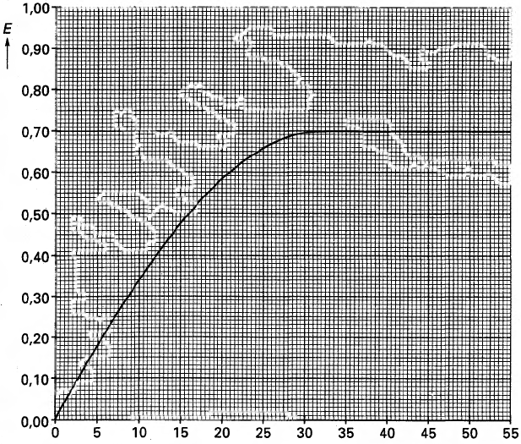
→ aantal toegevoegde mL Na₂Q oplossing
- 3p Hoe blijkt uit het diagram dat Zn²⁺(aq) onder de genoemde proefomstandigheden geen licht absorbeert?
Uit het diagram blijkt dat de vorming van ZnQ₂²⁻(aq) uit Zn²⁺(aq) en Q²⁻(aq) inderdaad een evenwichtsreactie is. Uit het diagram blijkt verder dat na toevoeging van iets meer dan 30mL Na₂Q oplossing (vrijwel) al het Zn²⁺(aq) is omgezet in ZnQ₂²⁻(aq).
- 4p Teken in bovenstaand diagram het verloop dat de grafiek zou hebben als de vorming van ZnQ₂²⁻(aq) uit Zn²⁺(aq) en O²⁻(aq) geen evenwichtsreactie, maar een aflopende reactie zou zijn.
Tabel 2 geeft de resultaten weer van twee van de proeven uit het genoemde onderzoek: de proef met oplossing p uit de reeks en de proef met oplossing q.
tabel 2 | aantal mL 2,3⋅10⁻³ M  ZnSO₄ opl. | aantal mL 2,3⋅10⁻³ M  Na₂Q opl. | aantal mL  gedestilleerd water | gemeten  extinctie
opl. p | 10,0 | 50,0 | 40,0 | 0,70
opl. q | 10,0 | 22,0 | 68,0 | 0,62
- 2p Bereken met behulp van bovenstaande gegevens het aantal mol ZnQ₂²⁻(aq) in de 100mL van oplossing p èn vervolgens het aantal mol ZnQ₂²⁻(aq) in de 100mL van oplossing q.
- 5p Bereken de waarde van de evenwichtsconstante K van het evenwicht
Zn²⁺(aq) + 2 Q²⁻(aq) ⇌ ZnQ₂²⁻(aq) bij 298 K.

Ligninebepaling 1996-II(VI)
Als grondstof voor de papierbereiding gebruikt men zogenoemde celstof. Celstof wordt gemaakt uit hout en bestaat onder andere uit lignine. Voor de kwaliteit van het te produceren papier is het ligninegehalte van de celstof belangrijk.
Men kan het lignine gehalte bepalen met behulp van een titratie. Men mengt daartoe een nauwkeurig afgewogen hoeveelheid celstof in zuur milieu met een nauwkeurig bekende hoeveelheid kaliumpermanganaat in oplossing. Deze hoeveelheid permanganaat is een overmaat. Vervolgens wordt een overmaat opgelost kaliumjodide toegevoegd waardoor de volgende reactie optreedt:
2 MnO₄⁻ + 10 I⁻ + 16 H⁺ → 2 Mn²⁺ + 5 I₂ + 8 H₂O
Men bepaalt de hoeveelheid I₂ die hierbij ontstaat, door middel van een titratie met een natriumthiosulfaatoplossing.
- 2p Moet men bij een dergelijke titratie met natriumthiosulfaatoplossing ook nog een indicator toevoegen? Zo ja, welke? Zo nee, waarom niet?
Een maat voor de hoeveelheid lignine in de celstof is het zogenoemde kappagetal. Hieronder verstaat men het aantalmL 0,0200 M kaliumpermanganaatoplossing dat per gram celstof voor de reactie met de lignine wordt verbruikt.
In de praktijk gebruikt men een oplossing met een molariteit die niet precies 0,0200 mol L⁻¹ hoeft te zijn. In de hieronder beschreven bepaling maakte men gebruik van een 0,0185 M kaliumpermanganaatoplossing.
Aan 0,560 gram celstof werd 200mL water en 50,0mL van de 0,0185 M kaliumpermanganaatoplossing en 50mL 2 M zwavelzuuroplossing toegevoegd. De temperatuur werd op 25 °C gehouden en het mengsel werd gedurende 10 minuten geroerd. Men mag aannemen dat bij 25 °C alle lignine met permanganaat reageert en dat er geen andere stoffen met permanganaat reageren. Daarna werd een overmaat opgelost kaliumjodide toegevoegd en werd getitreerd met een natriumthiosulfaatoplossing. Hiervoor bleek 2,10 mmol thiosulfaat nodig te zijn.
- 5p Bereken het kappagetal van de onderzochte celstof.

